Modifier le mot de passe root oublié

Editer le grub
Au lancement du système, lors de l'affichage du grub, tapez sur la lettre “e” afin de passer en mode Édition. 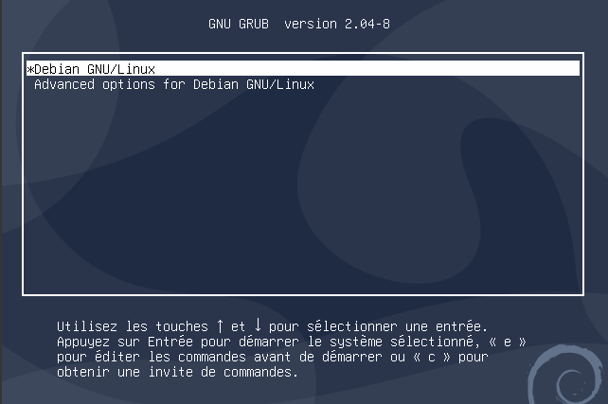 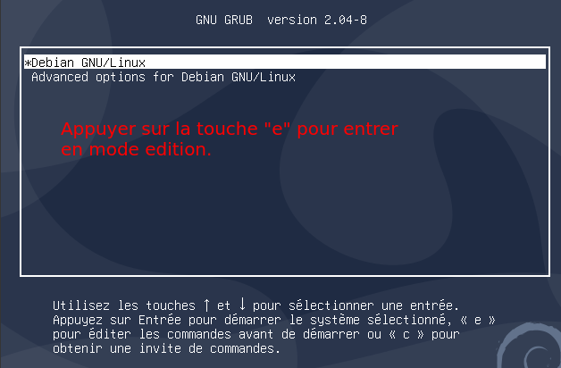

Apporter les modifications
Chercher alors l'entrée “linux” et modifier le “ro” (read only) en “rw” (read write).
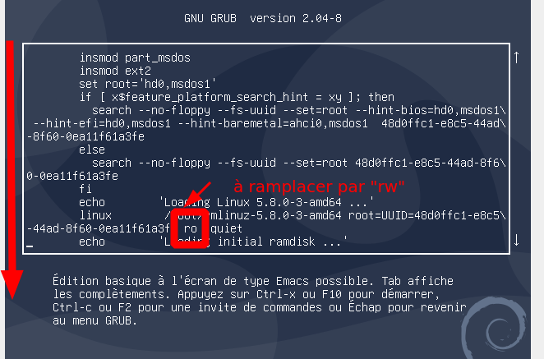
Attention si le clavier est en qwerty le “w” est la touche “z”
A la fin de la ligne ajouter, “init=/bin/bash”
Attention si le clavier est en qwerty le “/” est la touche “§” et le “a” la touche “q”
Faire attention respecter bien l'ordre indiqué, c'est important.

Démarrer
Une fois ces modifications apportées, presser soit
ctrl + X
ou
F10

Changer de mot de passe
Un shell root sera lancé automatiquement, il suffira alors de changer son mot de passe avec la commande :
passwd
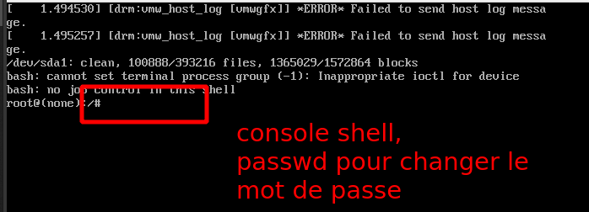
Il faudra le saisir 2 fois.

Lancer le X ou rebooter
Lancer alors la session X avec cette commande
exec int
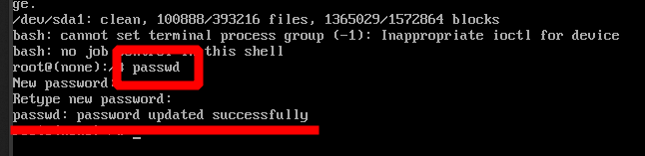
ou
rebooter 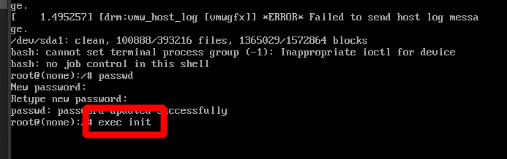 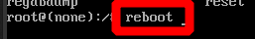
reboot

